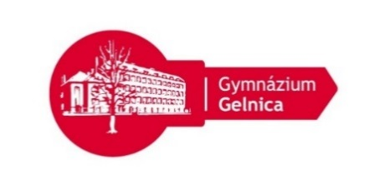
Gymnázium, SNP 1, Gelnica
V673: Kľúč k rozvoju štyroch gramotností

Tento projekt sa realizuje vďaka podpore z Európskeho sociálneho fondu a Európskeho fonduregionálneho rozvoja
v rámci Operačného programu Ľudské zdroje (www.minedu.sk ; www.esf.gov.sk)
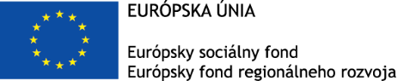
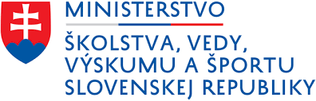


Dotazník zbierania spätnej väzby
Aktivita, resp. názov seminára | Workshop 1.2.3. Poznajme spolu našu Zem
Termín: | 19.12.2019 14:30 - 20:30

1. Ako sa Ti páčil program?
1.časť - Prezentovanie Vianoc, vianočných zvykov a tradícií vo svete.
1 2 3 4 5
2.časť - Prezentovanie vlastných Vianoc (zvyky a tradície).
1 2 3 4 5
3.časť - Tvorba letáku – EKO Vianoce.
1 2 3 4 5
4.časť - Použitie odpadového materiálu na tvorbu vianočných pozdravov a vonných bômb do kúpeľa.
1 2 3 4 5
5.časť - Tvorba cenových ponúk pre ich následný predaj.
1 2 3 4 5
2. S ktorými pomôckami sa Ti dobre pracovalo?
- Didaktika - Geografia - výučbová aplikácia
- interaktívna tabuľa s PC a pripojením na internet
- Glóbus
- Svet –nástenná mapa
- odpadový materiál (papier, obaly...),
- kokosový olej, vonné esencie, sóda bikarbóna
- Atlas sveta
- text Vianoce vo svete, text – Globálne ekologické problémy
3. Ktoré učebné metódy Ti najviac vyhovujú?
- Tie, pri ktorých sa vysvetľuje a rozpráva
- Tie, pri ktorých sa rieši nejaký problém
- Tie, pri ktorých sa realizuje nejaký projekt
- Tie, pri ktorých môžeme niečo pozorovať
- Tie, pri ktorých môžeme niečo znázorňovať
- Tie, pri ktorých môžeme niečo sami vyskúšať
- Tie, pri ktorých môžeme niečo zažiť

4. Ako hodnotíš priebeh workshopu?
1 2 3 4 5
6. Ako hodnotíš učiteľov zabezpečujúcich workshop?
1 2 3 4 5
7. Čo sa dialo na workshope?
Získali sme prehľad o problémoch našej planéty Zem:
áno – nie – neviem
Učili sme sa zábavnou formou:
áno – nie – neviem
Prepájali sme vedomosti z viacerých predmetov:
áno – nie – neviem
Trénovali sme čítanie a dobre sme porozumeli textu:
áno – nie – neviem
Trénovali sme IKT zručnosti pri práci so stránkou Lepšia geografia:
áno – nie – neviem
Naučili sme sa vytvárať cenové ponuky:
áno – nie – neviem
Komunikovali a spolupracovali sme navzájom:
áno – nie – neviem
8. Podeľ sa o svoje zážitky a názory:
Už viem že:
_________________________________________________________________________________________________________________________________________________________________________________________________________________________________________________________
Páčilo sa mi:
_________________________________________________________________________________________________________________________________________________________________________________________________________________________________________________________
Návrhy na zlepšenie:
_________________________________________________________________________________________________________________________________________________________________________________________________________________________________________________________

